Отчёт по лабораторной работе №3
Настройка прав доступа
Тукаев Тимур
Содержание

1 Цель работы
Получение навыков настройки базовых и специальных прав доступа для групп пользователей в операционной системе типа Linux.

2 Выполнение

2.1 Управление базовыми разрешениями
- Получен доступ суперпользователя командой su. После ввода пароля открыт терминал с правами root.
- 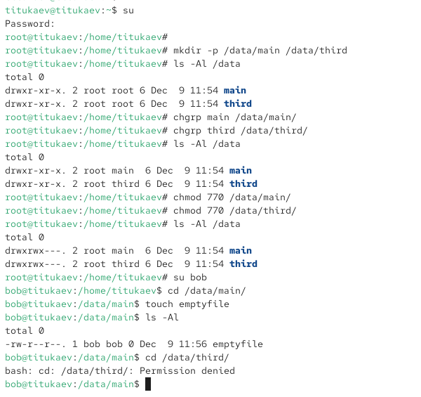
- Рис. 1: Переход под root и создание каталогов
- В корневом каталоге созданы директории /data/main и /data/third с помощью mkdir -p /data/main /data/third.
Командой ls -Al /data просмотрены их владельцы и права доступа: владельцем и группой обеих директорий является root.
- Изменены группы-владельцы каталогов: для /data/main установлена группа main, для /data/third — группа third (chgrp main /data/main, chgrp third /data/third).
Повторный вывод ls -Al /data показывает, что группы каталогов изменены на main и third соответственно.
- Для каталогов /data/main и /data/third установлены права 770 (rwxrwx---). Это даёт владельцу и группе полный доступ к каталогам и полностью запрещает доступ всем остальным пользователям. Проверка ls -Al /data подтверждает установленные права.
- В другом терминале выполнен вход под учётной записью пользователя bob с помощью su bob.
- Пользователь bob перешёл в каталог /data/main (cd /data/main) и создал файл emptyfile (touch emptyfile). Команда ls -Al показала, что файл принадлежит пользователю bob и группе bob, но каталог доступен, так как bob входит в группу main, которая имеет полный доступ к каталогу.
- Рис. 2: Работа пользователя bob в /data/main
- Пояснение: группа main имеет права rwx на каталог /data/main, поэтому любой пользователь из этой группы, включая bob, может создавать в нём файлы.
- Далее пользователь bob попытался перейти в каталог /data/third (cd /data/third), однако получил сообщение Permission denied.
Пояснение: группа-владелец каталога /data/third — third, права на каталог rwx установлены только для владельца и группы. Пользователь bob не состоит в группе third, поэтому доступ к каталогу ему запрещён.

2.2 Управление специальными разрешениями
- В новом терминале выполнен вход под пользователем alice. Пользователь перешёл в каталог /data/main и создал там два файла alice1 и alice2 командами touch alice1 и touch alice2.
- В другом терминале выполнен вход под пользователем bob. Пользователь bob перешёл в /data/main и вывел список файлов (ls -l), где отобразились файлы alice1 и alice2, принадлежащие пользователю alice.
- Пользователь bob удалил файлы alice1 и alice2, выполнив rm -f alice*.
Пояснение: оба пользователя состоят в группе main, у которой есть права на запись в каталог /data/main. Так как sticky-bit ещё не установлен, любой пользователь с правом записи в каталог может удалять любые файлы в нём, даже не являясь их владельцем.
- 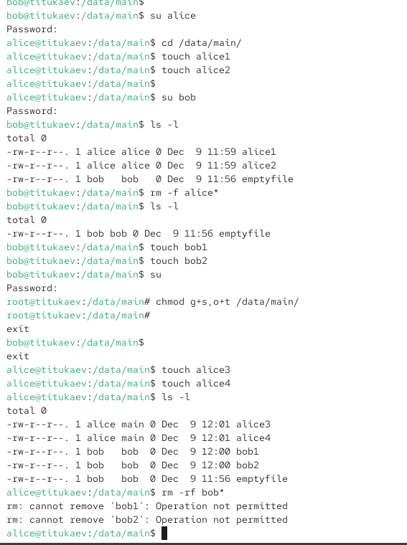
- Рис. 3: Удаление файлов alice пользователем bob
- Затем пользователь bob создал в каталоге /data/main файлы bob1 и bob2. Файлы принадлежат пользователю bob и группе bob.
- В терминале root для каталога /data/main были установлены специальные биты: бит идентификатора группы (SGID) и sticky-bit: chmod g+s,o+t /data/main.
SGID обеспечивает наследование группового владельца каталога, sticky-bit запрещает удаление файлов пользователями, не являющимися их владельцами.
- После этого пользователь alice снова перешёл в каталог /data/main, создал файлы alice3 и alice4 и вывел список содержимого каталогa (ls -l).
- Рис. 4: SGID и sticky-bit в каталоге /data/main
- Пояснение: благодаря установленному SGID все новые файлы в каталоге /data/main теперь принадлежат группе main, независимо от личной основной группы пользователя, создавшего файлы.
- Пользователь alice попытался удалить файлы bob1 и bob2, выполнив rm -rf bob*.
В ответ было выдано сообщение Operation not permitted для файлов bob1 и bob2.
- Пояснение: sticky-bit на каталоге /data/main запрещает удаление файлов, владельцем которых является другой пользователь. Поэтому alice не может удалить файлы bob1 и bob2, хотя у неё есть права на запись в каталог. При этом alice по-прежнему может удалять собственные файлы в каталоге.

2.3 Управление расширенными разрешениями (ACL)
- В терминале root выполнен вход (su -). Для групп были настроены расширенные права доступа с помощью ACL:
  - группе third даны права чтения и выполнения (rx) в каталоге /data/main командой setfacl -m g:third:rx /data/main;
  - группе main даны права чтения и выполнения (rx) в каталоге /data/third командой setfacl -m g:main:rx /data/third.
- Командой getfacl /data/main выведены расширенные права каталога /data/main, а командой getfacl /data/third — каталога /data/third.
- 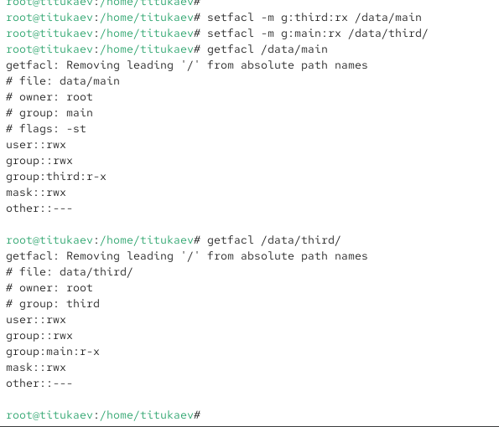
- Рис. 5: ACL каталогов /data/main и /data/third
- Пояснение: в выводе getfacl видно, что помимо обычных POSIX-прав появились записи для групп third и main соответственно, предоставляющие им доступ r-x.
- Создан файл /data/main/newfile1. Команда getfacl /data/main/newfile1 показала, что у файла установлены только стандартные права: владелец root, группа main, права rw- для владельца и группы, r-- для остальных.
- Аналогично создан файл /data/third/newfile1 и проверены его права.
- 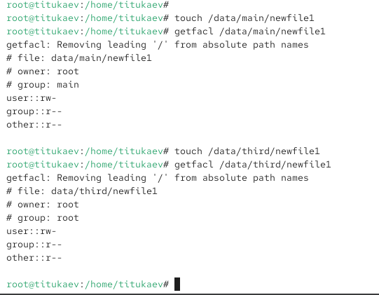
- Рис. 6: ACL файлов newfile1 в каталогах /data/main и /data/third
- Пояснение: так как ACL по умолчанию для каталогов ещё не были заданы, новые файлы получают только стандартные права, не наследуя дополнительных записей ACL.
- Для каталогов были установлены ACL по умолчанию:
  - для /data/main — запись d:g:third:rwx, дающая группе third права rwx для всех новых объектов в каталоге (setfacl -m d:g:third:rwx /data/main);
  - для /data/third — запись d:g:main:rwx, дающая группе main права rwx для новых объектов (setfacl -m d:g:main:rwx /data/third).
- Затем в каталоге /data/main создан новый файл newfile2. Команда getfacl /data/main/newfile2 показала, что помимо стандартных прав у файла есть унаследованная запись ACL для группы third с правами rwx.
Аналогичные действия были выполнены для /data/third/newfile2, где файл унаследовал ACL для группы main.
- 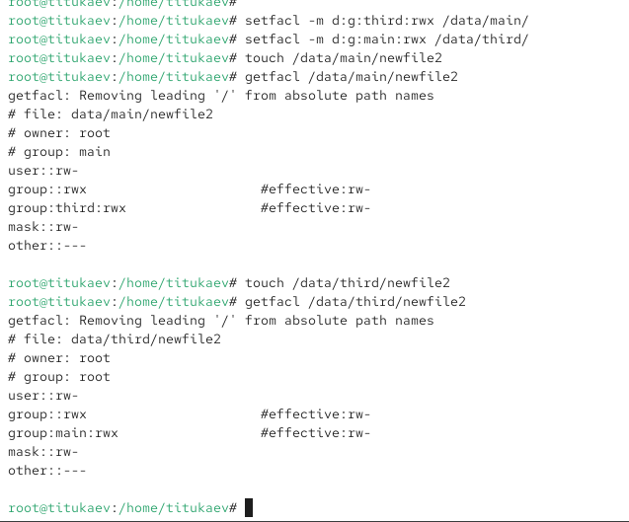
- Рис. 7: Наследование ACL по умолчанию для newfile2
- Пояснение: теперь новые файлы наследуют ACL по умолчанию от родительских каталогов, поэтому соответствующие групповые права автоматически добавляются к каждому новому объекту.
- Для проверки прав группы third выполнен вход под пользователем carol (член группы third).
Пользователь carol попытался удалить файлы /data/main/newfile1 и /data/main/newfile2 командами rm /data/main/newfile1 и rm /data/main/newfile2. Оба раза было выдано сообщение о невозможности удаления (Permission denied).
- Затем пользователь carol попытался дозаписать данные в файлы:
  - echo "Hello world" >> /data/main/newfile1
  - echo "Hello world" >> /data/main/newfile2
- Для обеих команд получено сообщение Permission denied.
- 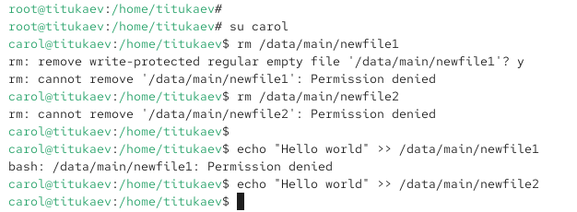
- Рис. 8: Проверка прав пользователя carol
- Пояснение:
  - Удаление файлов запрещено из-за установленного sticky-bit на каталоге /data/main: только владельцы файлов или суперпользователь могут их удалять.
  - Попытка записи завершается неудачей, так как для существующих файлов newfile1 и newfile2 у группы, к которой принадлежит пользователь carol, нет прав на запись. В ACL для этих файлов группе third предоставлены права чтения и/или выполнения, но не права w. Поэтому, несмотря на наличие расширенных прав на каталог, пользователь не может изменять содержимое файлов.

3 Контрольные вопросы
- Чтобы изменить владельца и группу файла, используют команду chown с указанием нового владельца и группы через двоеточие. Например: chown user:group filename.
- Найти все файлы, принадлежащие конкретному пользователю, позволяет команда find с параметром -user. Например: find / -user alice.
- Для применения прав чтения, записи и выполнения ко всем файлам каталога /data для владельца и группы, без предоставления прав другим пользователям, используют команду chmod -R 770 /data.
- Добавить разрешение на выполнение для файла можно командой chmod +x filename.
- Чтобы новые файлы автоматически наследовали групповую принадлежность каталога, применяется установка SGID-бита на каталог: chmod g+s directory.
- Ограничить удаление файлов только их владельцами позволяет установка sticky-бита на каталог: chmod +t directory.
- Добавить ACL, дающий группе права чтения для всех существующих файлов текущего каталога, можно командой setfacl -m g:group:r *.
- Чтобы гарантировать группе права чтения на все текущие и будущие файлы, необходимо: • назначить ACL для существующих файлов: setfacl -m g:group:r * • назначить ACL по умолчанию для каталога: setfacl -m d:g:group:rx .
- Для того чтобы «другие» пользователи не получали никаких прав при создании файлов, маска umask должна запрещать все разрешения для категории “other”. Например: umask 007.
- Чтобы предотвратить случайное удаление файла myfile, можно убрать для него разрешение на запись или установить immutable-атрибут. Например: chattr +i myfile.

4 Заключение
В ходе выполнения лабораторной работы были продемонстрированы различные механизмы управления правами доступа в Linux. Были изучены базовые разрешения, специальные атрибуты (SGID и sticky-bit), а также расширенные списки контроля доступа ACL.

